EUCARISTÍA DÍA DEL CARISMA SALESIANO

MODELO DE CELEBRACIÓN DE LA EUCARISTÍA
DÍA DEL CARISMA SALESIANO
(Basada en la Festividad de S. Francisco de Sales)
“Hágase tú voluntad, así en la tierra como en el cielo” Mt. 6,10
ACOGIDA:
Como familia celebramos hoy el día del carisma salesiano compartiendo una misma casa: LA CASA SALESIANA. Esa a la que pertenecemos y en la que nos sentimos aceptados por todos, con la confianza de sabernos bien acogidos. Donde aportamos lo mejor de nosotros, nos cuidamos y respetamos. Una verdadera familia “educativa”, al estilo de Don Bosco, en la que cada uno podemos desarrollar capacidades y potenciar cualidades.
Como Familia Salesiana hacer “Casa” nos compromete a vivir actitudes de respeto, tolerancia, confianza, empatía, ayuda, compartir… para vivir en auténtica comunión.
Recordamos hoy cuando D Bosco decidió acoger a los muchachos sin familia en la casa Pinardi, pensó que su madre podría ayudarle. “Madre, ¿por qué no viene a pasar unos días conmigo? ¿No vendría para hacer de “madre” a mis muchachos? Y ella contestó: “Si tú crees que eso es lo que el Señor quiere, voy”.
La invitación que hoy nos hace Don Bosco, es a salir de nuestra zona de confort. No podemos conformarnos con la comodidad de nuestra casa. La casa es nuestro punto de partida, nuestro lugar de reposo, pero sólo tiene sentido si también somos capaces de dejar su seguridad y lanzarnos a la aventura de cambiar la realidad.
En la casa salesiana Dios nos acompaña…y también María Auxiliadora.

CANTO ENTRADA: VINE A ALABAR A DIOS
VINE A ALABAR A DIOS. (2)
VINE A ALABAR SU NOMBRE.
VINE A ALABAR A DIOS.

Él vino a mi vida
en un día muy especial;
cambió mi corazón
en un nuevo corazón.
Y ésta es la razón
por la que digo que:
¡vine a alabar a Dios!
ESTRIBILLO.
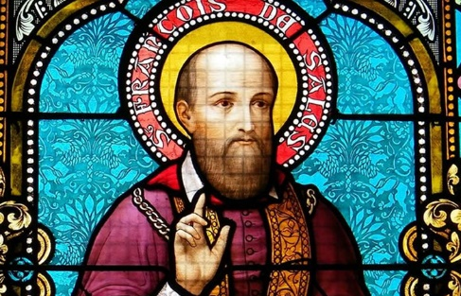
ORACION ADORACION:
P: San Francisco de Sales, santo de la generosidad, que, con tu singular paciencia y amabilidad, inundes de armonía, dulzura, comprensión, alegría, fidelidad, cariño y sosiego nuestra casa salesiana y todo aquello que nos rodea.

P: San Francisco de Sales, tú que fuiste fiel devoto de la Virgen María, Madre de Jesús y Madre nuestra, que Ella nos proteja, nos guíe y acompañe.

P: Señor, Dios nuestro, tú has querido que San Francisco de Sales se entregara a todos generosamente para la salvación de los hombres; concédenos, a ejemplo suyo, manifestar la dulzura de tu amor en el servicio a nuestros hermanos.

P: Por nuestro Señor Jesucristo, tu Hijo, que vive y reina contigo en la unidad del Espíritu Santo y es Dios por los siglos de los siglos.
T: Amén

ACTO PENITENCIAL:
Hermanos, como Familia Salesiana hemos sido llamados por Dios a vivir la fidelidad en el carisma salesiano. Reconocemos nuestra debilidad y nos abrimos a la misericordia del Señor:

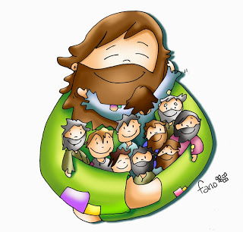
- Padre bueno te pedimos perdón por las veces que no hemos sido capaces de ofrecer a los jóvenes unos ideales, de una fe vivida en lo concreto de cada día. Perdón Señor.
Cantamos: Perdónanos Señor, perdónanos, no somos dignos de llamarte Padre.
- Padre bueno te pedimos perdón por las veces que no hemos trabajado juntos como familia, por el bien de las personas que tienen dificultades para sobrevivir cada día.
Cantamos: Perdónanos Señor, perdónanos, no somos dignos de llamarte Padre.
- Padre bueno te pedimos perdón en el día que celebramos el carisma salesiano, por las veces que no vivimos los valores que nos ha dejado Don Bosco en herencia, como son la alegría, la amabilidad, la paciencia, la cercanía, la acogida.
Cantamos: Perdónanos Señor, perdónanos, no somos dignos de llamarte Padre.
ORACION COLECTA
Señor Dios nuestro: Hoy te damos gracias por San Francisco de Sales, inspirador de nuestro carisma salesiano, con su amabilidad mostró a la gente cuán bueno eres tú, Padre, y que cercano quieres estar a nosotros. Danos la gracia de ser abiertos y bondadosos con todos como fue Francisco; sencillos, comprensivos, y entregados plenamente a ti, nuestro Dios vivo.
Te lo pedimos por Cristo nuestro Señor.
T. Amén

LITURGIA DE LA PALABRA
PRIMERA LECTURA

Lectura de la carta del Apóstol San Pablo a los Efesios 4, 1-6

“Yo, el prisionero por el Señor, os ruego que andéis como pide la vocación a la que habéis sido convocados. Sed siempre humildes y amables, sed comprensivos, sobrellevaos mutuamente por amor; esforzaos en mantener la unidad del Espíritu, mediante el vínculo de la paz. Un solo cuerpo y un solo Espíritu, como una sola es la esperanza de la vocación a la que habéis sido convocados. Un Señor, una fe, un bautismo. Un Dios, Padre de todo, que lo trasciende todo, y lo invade todo.”

Palabra de Dios.

SALMO Sal 36, 3-6. 30-31
R. La boca del justo expresa sabiduría.

Confía en el Señor y practica el bien;
habita en la tierra y vive tranquilo:
que el Señor sea tu único deleite,
y él colmará los deseos de tu corazón. R.
Encomienda tu suerte al Señor,
confía en él, y él hará su obra;
hará brillar tu justicia como el sol
y tu derecho, como la luz del mediodía. R.

La boca del justo expresa sabiduría
y su lengua dice lo que es recto:
la ley de Dios está en su corazón
y sus pasos no vacilan. R.
ALELUYA Y VERSÍCULO ANTES DEL EVANGELIO cf. Jn 13, 34
R· Aleluya, aleluya.
Os doy un mandamiento nuevo: que os améis unos a otros, igual que yo os he amado, amaos también entre vosotros.
R· Aleluya

EVANGELIO

Ya no os llamo servidores; yo os llamo amigos

+ Evangelio de nuestro Señor Jesucristo según San Juan 15, 9-17

Jesús dijo a sus discípulos:
«Como el Padre me ha amado, así os he amado yo; Permanecer en mi amor. Si guardáis mis mandamientos, permaneceréis en mi amor; lo mismo que yo he guardado los mandamientos de mi Padre y permanezco en su amor. Os he hablado de esto para que mi alegría esté en vosotros y vuestra alegría llegue a plenitud. Este es mi mandamiento: que os améis unos a los otros, como yo os he amado. Nadie tiene amor más grande que dar la vida por los amigos.

Vosotros sois mis amigos si hacéis lo que yo os mando. Ya no os llamo siervos, porque el siervo no sabe lo que hace su señor; a vosotros os llamo amigos, porque todo lo que he oído a mi Padre os lo he dado a conocer. No sois vosotros los que me habéis elegido, soy yo el que os he elegido; y os he destinado para vayáis y deis fruto, y vuestro fruto dure. De modo que lo que pidáis al Padre en mi Nombre, os lo dé. Esto os mando: es que os améis unos a otros.

Palabra del Señor.

HOMILÍA:
Sugerencia:
RENOVACIÓN/FIDELIDAD VOCACIONAL de cada uno de los Grupos de Familia Salesiana presentes en la obra local.

PROMESA DE FIDELIDAD
Celebrante:
Queridos hermanos: “Si caminamos juntos, podremos estar bien arraigados en el presente, y desde aquí frecuentar el pasado y el futuro: frecuentar el pasado para aprender de la historia y para sanar las heridas que a veces nos condicionan; frecuentar el futuro para alimentar el entusiasmo, hacer germinar sueños, suscitar profecías, hacer florecer esperanzas. De ese modo, unidos, podremos aprender unos de otros, calentar los corazones, inspirar nuestras mentes con la luz del evangelio y dar nueva fuerza a nuestras manos” (Christus Vivit 199)

ORACION DE LOS FIELES
El Padre nos invita a vivir la vida que nace del evangelio compartiendo el espíritu de familia.
En manos del Señor ponemos nuestros deseos y proyectos:

- Señor, te pedimos por la Iglesia, que sea capaz de renovarse al recibir la fuerza siempre nueva de la Palabra de Dios, por el Papa Francisco y todos sus Sacerdotes, que se dejen impregnar por la fuerza del Espíritu. Roguemos al Señor
Todos: Te rogamos, óyenos.

- Señor, te pedimos por el Rector Mayor y su Consejo, que sigan fielmente a don Bosco, que todo su trabajo pastoral sea para el bien de los jóvenes. Roguemos al Señor
Todos: Te rogamos, óyenos.

- Señor, te pedimos por los jóvenes, para que no se conformen con una vida superficial, que hagamos posible su encuentro con Cristo creciendo en valores como la fraternidad, la justicia, la paz, el servicio a los demás. Roguemos al Señor
Todos: Te rogamos, óyenos

- Señor, te pedimos por tantas personas que padecen formas de marginación y exclusión social por razones religiosas, étnicas o económicas; por los niños y jóvenes de la calle, que no tienen casa ni familia ni recursos económicos. Roguemos Señor
Todos: Te rogamos, óyenos.

- Señor, te pedimos por la Familia Salesiana que nos regales la gracia de aprender a tenernos paciencia, de aprender a perdonarse, creando lazos de unidad y así construir “casas de comunión” con gestos sencillos y cotidianos. Roguemos al Señor
Todos: Te rogamos, óyenos.

- Señor, ayúdanos a descubrir la vocación misionera en el servicio a los demás, que surjan vocaciones al sacerdocio, a la vida religiosa, así como laicos comprometidos. Roguemos al Señor
Todos: Te rogamos, óyenos.

P. Señor, en este día de fiesta y de acción de gracias, mira a tus hijos reunidos para renovar la opción radical de seguir a Jesús, tu Hijo. Confírmalos en la fidelidad y en el entusiasmo, para ser, entre los jóvenes, generosos anunciadores del Señor Resucitado. Por el mismo Jesucristo nuestro Señor.

OFERTORIO - OFRENDAS
(Las ofrendas se preparan por los distintos grupos de la presencia salesiana)

(Raíces de una planta o árbol)
Te presentamos Señor, estas raíces que significan nuestro esfuerzo por estar siempre arraigados a la tierra y unidos siempre a ti como centro de nuestra vida.

(Fruta: uvas)
Señor, te ofrecemos estas uvas como fruto de nuestro trabajo por crecer en fraternidad, libertad, entusiasmo, creatividad, horizontes nuevos, pensando en quien más lo necesita.
(Teléfono)
Señor, te ofrecemos este teléfono como símbolo de nuestra respuesta a tu llamada, queremos participar en tu obra creadora, prestando nuestro aporte al bien común, queremos “ser para los demás”.

(Pan y Vino)
Señor, tu amor por todos nosotros ha sido tan grande que has querido quedarte para siempre a nuestro lado. En esta Eucaristía queremos pedirte que nos acompañes en la vida y nunca nos olvidemos de ti.

CANTO: EL ALFARERO
Gracias quiero darte por amarme,
gracias quiero darte sólo a ti Señor.
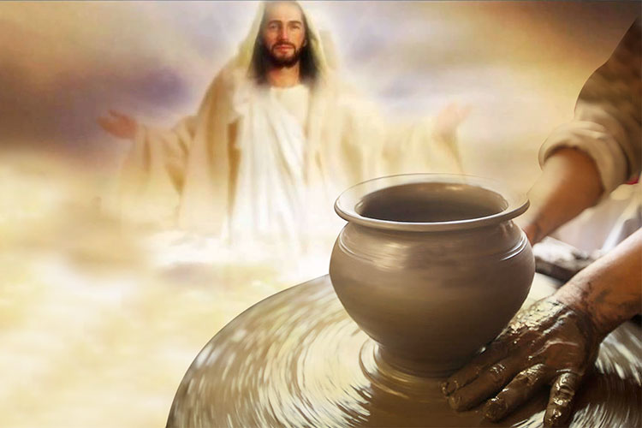
Hoy soy feliz porque te conocí,
gracias por amarme a mí también.

Señor yo quiero ser un vaso nuevo
como el barro en manos del Alfarero
toma mi vida, y hazla de nuevo
yo quiero ser, un vaso nuevo.

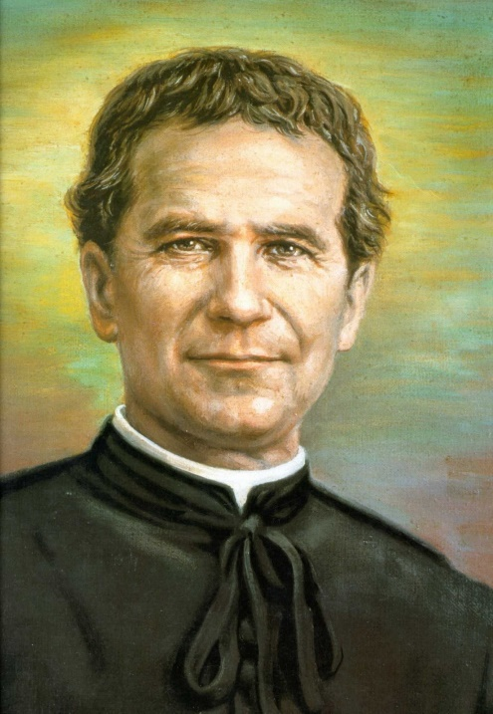
Te conocí y te amé
te pedí perdón y me escuchaste.
Si te ofendí perdóname Señor
pues te amo y nunca te olvidaré

ORACIÓN SOBRE LAS OFRENDAS

Por este sacrificio de salvación que te ofrecemos,
enciende, Señor, nuestros corazones
en el fuego del Espíritu Santo,
con que encendiste el alma, llena de ternura,
de san Francisco de Sales.
Por Jesucristo, nuestro Señor.

PREFACIO
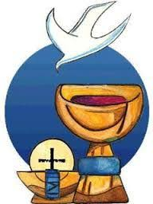
El Señor esté con vosotros.
R. Y con tu espíritu.

V. Levantemos el corazón.
R. Lo tenemos levantado hacia el Señor.

V. Demos gracias al Señor, nuestro Dios.
R. Es justo y necesario.

En verdad es justo darte gracias,
y deber nuestro glorificarte,
Dios grande y misericordioso,
por Cristo, tu Hijo y Salvador nuestro.
Porque tú, Padre de amor eterno,
suscitaste en la Iglesia a san Juan Bosco
como amigo, hermano y padre de los jóvenes,
para conducirlos por el camino de la salvación.

Él, con mirada profética hacia los tiempos nuevos,
los preparó para afrontar la vida
con honesta sabiduría y una fe rica en obras.

Y, movido por tu Espíritu,
dio origen a una gran familia
para continuar por toda la tierra
su misión de Maestro y de Padre.

Por eso, nosotros,
congregados en asamblea de fiesta,
te cantamos un himno de adoración y alabanza,
y unidos a los ángeles y a los santos
proclamamos sin cesar el himno de tu gloria.
Santo, Santo, Santo…

ANTIFONA DE COMUNIÓN cf. Jn 15, 5
Yo soy la vid, vosotros los sarmientos; el que permanece en mí y yo en él, ese da fruto abundante; porque sin mí no podéis hacer nada.

CANTO: TESTIGOS
Nos envías por el mundo a anunciar la Buena Nueva (bis).
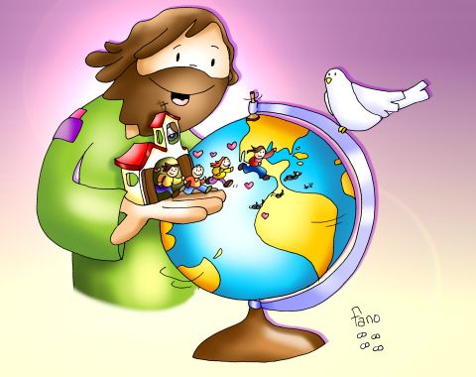
Mil antorchas encendidas y una nueva primavera (bis).

Si la sal se vuelve sosa, ¿quién podrá salar el mundo? (bis).
Nuestra vida es levadura, nuestro amor será fecundo (bis).

Siendo siempre tus testigos cumpliremos el destino (bis).
Sembraremos de esperanza y alegría los caminos (bis).

Cuanto soy y cuanto tengo, la ilusión y el desaliento (bis).
Yo te ofrezco mi semilla, y Tú pones el fermento (bis).

ORACIÓN DESPUÉS DE LA COMUNIÓN
Padre, nos ha alimentado con este sacramento de salvación;
haz que imitemos la actividad incansable de san Juan Bosco
para conducir a los jóvenes al amor de Cristo, tu Hijo,
fuente inagotable de vida nueva. Él,
que vive y reina por los siglos de los siglos.

DESPEDIDA-ACCION DE GRACIAS
Gracias Don Bosco por acogernos en una casa salesiana en donde sentimos la presencia viva del Señor Jesús y sentimos que no estamos solos. Queremos ser casa de puertas abiertas para recibir, acoger e integrar a todos aquellos que quieran estar con nosotros.
La Obra Oratoriana es, ciertamente, un lugar de acogida y, consecuentemente, es una característica de nuestra espiritualidad salesiana. Por ello queremos ser puertas abiertas, oídos atentos, brazos extendidos y corazón fraterno…saliendo al encuentro de quien nos necesita, sobre todo niños y jóvenes.
Queremos seguir caminando juntos con alegría, con entusiasmo, llevando el evangelio a cualquier ambiente, hasta las periferias existenciales, también a quien parece más lejano, más indiferente, llevando luz y esperanza.
Que Mª Auxiliadora nos guíe y acompañe.

BENDICIÓN SOLEMNE
Que el Señor, que inspira todo buen propósito, os proteja siempre con su gracia y os ayude a ser fieles a las promesas de vuestro bautismo. R /. Amén.
Que el Espíritu Santo, os de fuerza para servir con alegría a los hermanos imitando el ejemplo de nuestro santo fundador. R /. Amén.
A vosotros que celebráis con alegría la fiesta del carisma salesiano, el Señor os conceda caminar siempre en la fe, en la esperanza y en el amor. R /. Amén.
Y que la bendición de Dios todopoderoso, Padre, Hijo y Espíritu Santo. R /. Amén

CANTO: LA AUXILIADORA
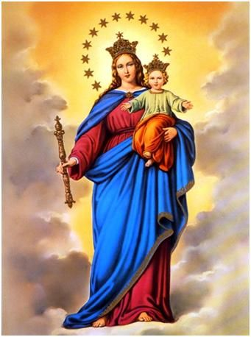
VIRGEN MARIA, MADRE DE DIOS
RUEGA POR NOSOTROS Y AYUDANOS.

1. Nuestra vida es un continuo andar
con gran sed de amor y paz.
Nuestro caminar Ella aliviará
con la luz de su mirar.

2. Peregrino soy y cantando voy,
alegría hay en mí.
Es que llevo aquí, en el corazón,
la caricia de su voz.

3. Y si alguna vez la amargura cruel
me destroza una ilusión,
Ella da vigor a mi corazón,
peregrino alegre voy.

